高雄市旅行商業同業公會 (函)
公會地址：(801)高雄市前金區市中一路167號5樓
電 話：(07)241-3881

受文者：全體會員旅行社
速別：最速件
密等及解密條件：普通
發文日期：中華民國102年04月15日
發文字號：高市旅行(102)本字第096號
主旨：新北市轄內施放爆竹煙火相關規定，詳如說明，敬請查照。
說明：
1.依據交通部觀光局102年4月2日觀業字第1023000707號函轉新北市政府消防局102年3月11日北消危字第1021408619號函辦理。
2.因今（102）年3月7日新北市平溪區發生外籍旅客違規施放爆竹煙火不慎釀成火災，為避免發生類似事件，敬請各會員旅行社加強向旅客宣導並遵守下列事項：
（一）該市學校、圖書館、醫院、養護中心、漁港、碼頭、捷運、高
（臺）鐵車站及其路權範圍及其他經該市消防局公告之場所及其
基地內不得施放爆竹煙火。
（二）該市禁止施放一般爆竹煙火之升空類、飛行類（如沖天炮等）
及其他類。
（三）爆竹煙火應依其產品使用說明進行施放。
（四）違規施放者可處新臺幣3萬元以上15萬元以下罰鍰。
（五）釀成災害者，則須負相關刑事責任。
3.新北市爆竹煙火施放管制辦法可利用新北市政府消防局網站（http://sixvote.tpf.gov.tw/guidance）「消防資訊」之「爆竹煙火篇」查詢。

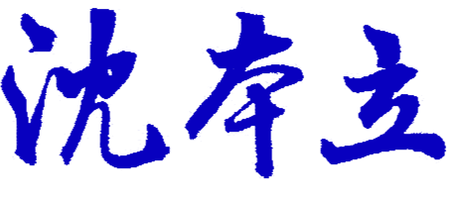
理 事 長

